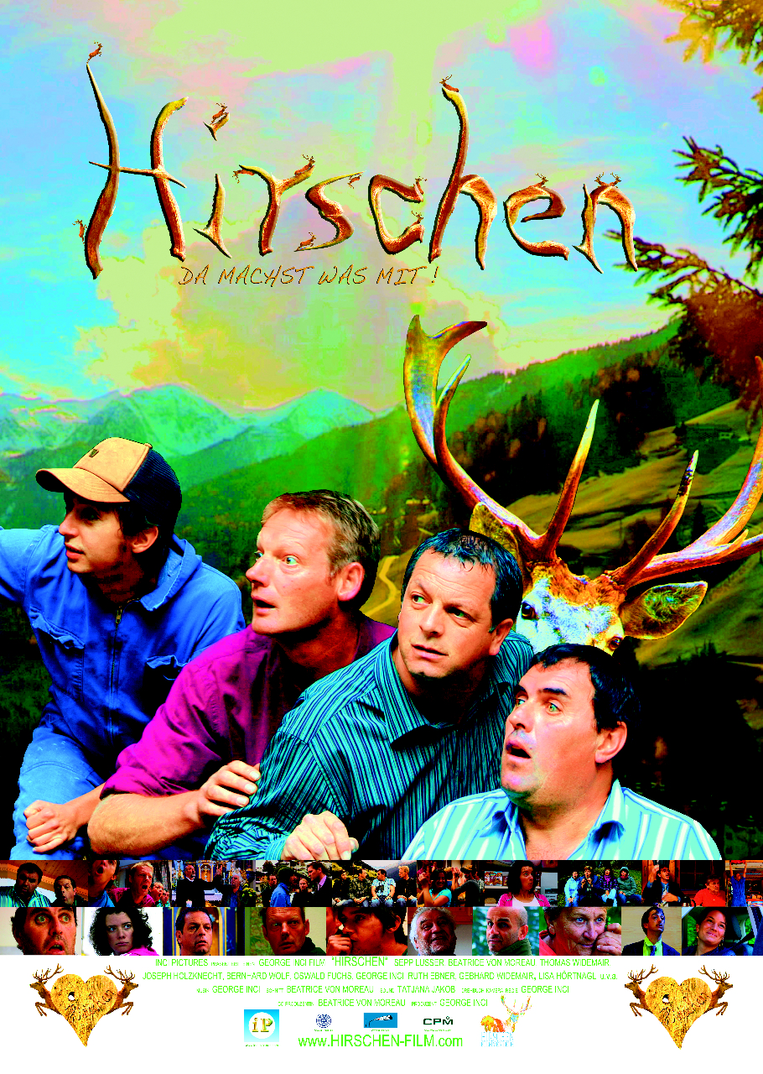
Filmtitel: HIRSCHEN

Netflixstart: 1. Juli 2016
DVD-Start: 11. Dezember 2015

Kinostart Schweiz: 15. Oktober 2015
Kinostart Deutschland: 04. Juni 2015
Kinostart Österreich: 29. August 2014
Welturaufführung Österreich: 28. August 2014

Länge: 126 Min.
Sound: 5.1.
Format: 1,78:1 aspect ratio
Vorführformat: DCP, Blueray

FSK: ohne Altersbeschränkung (ab 0 Jahren)
Produktionsland: Deutschland/ Österreich

VERLEIH:
Hirschen Filmverleih
Ansprechpartner: George Inci, Beatrice v. Moreau
Alt-Moabit 55c
10555 Berlin
Mobil D: +49/ 171 / 26 40 141
verleih@hirschen-film.com

Downloadmaterial:
http://www.hirschen-film.com/hirschen-filmverleih.html

PRESSEAGENTUR Deutschland:
S & L Medianetworx
Ansprechpartner: Merve Zinke
Aidenbachstr. 54
81379 München
Tel. +49 / (0)89 / 236849-95
Fax +49 / (0)89 / 236849-99
Email: mzinke@medianetworx.de
Inhaltsverzeichnis:

Plakat......................................................................................................................................Seite 1
Produktionsdetails/KontaktFilmverleih/Presseagentur................................Seite 2
Pressenotiz...........................................................................................................................Seite 4
Kurzinhalt.............................................................................................................................Seite 4
Pressestimmen...................................................................................................................Seite 4-5
Inhalt.......................................................................................................................................Seite 5

Interview mit Produzent George Inci.......................................................................Seite 6-10
Interview mit Co-Produzentin Beatrice von Moreau........................................Seite 11-13

Kurzvorstellung einiger Darsteller:
Sepp Lusser..........................................................................................................................Seite 14
Beatrice von Moreau........................................................................................................Seite 14-15
Thomas Widemair.............................................................................................................Seite 15
Joseph Holzknecht.............................................................................................................Seite 15
Bernhard Wolf.....................................................................................................................Seite 16
Oswald Fuchs.......................................................................................................................Seite 16
George Inci............................................................................................................................Seite 17
Ruth Ebner............................................................................................................................Seite 17
Lisa Hörtnagl........................................................................................................................Seite 18
Gebhard Widemair............................................................................................................Seite 18
Anna Walder-Widemair..................................................................................................Seite 18-19

Kurzvorstellung einiger Team-Mitglieder:
Kurtulus Demir...................................................................................................................Seite 20
Barbara Widemair.............................................................................................................Seite 20
Andrea Widemair...............................................................................................................Seite 21
Maximiliano Mellado Marambio-Abele....................................................................Seite 21
Marc Ihlow............................................................................................................................Seite 21-22
Tatjana Jakob.......................................................................................................................Seite 22
Ahilea Durcovski................................................................................................................Seite 23

Cast..........................................................................................................................................Seite 24-25
Crew........................................................................................................................................Seite 26-27
Kontakt Produktion..........................................................................................................Seite 27

PRESSENOTIZ
Mit HIRSCHEN kommt im Sommer eine ungewöhnliche Komödie in die Kinos, die von Zusammenhalt, Heimatverbundenheit, Einfallsreichtum und nicht zuletzt der Kraft erzählt, die aus dem Glauben an sich selbst erwachsen kann. Mit viel Liebe zu ihren Figuren haben die beiden Filmemacher George Inci und Beatrice von Moreau („Baba“) eine skurrile und gleichzeitig berührende Geschichte geschaffen, in der die kuriose Idee eines Bewohners dazu führt, dass ein eigentlich finanziell ruiniertes Dorf zu neuem Leben erblüht.

In HIRSCHEN nutzten die Filmemacher die Chancen des digitalen Filmens für sich, um neue Wege zu beschreiten. Dabei haben sie eine originelle Art des Erzählens geschaffen: das ‚intuitive Filmen‘, was die Entstehung des Filmes und seinen Inhalt nachhaltig beeinflusst hat. Die Darsteller, eine bunte Mischung aus Profis, Volksschauspielern und Laien, bekamen von Regisseur Inci größtmögliche Freiheit, er arbeitete ohne künstliches Licht und ließ die realen Umstände beim Dreh geschickt in seine Geschichte einfließen. Bei der Umsetzung dieses kühnen Unterfangens hat ihm ein ganzes Dorf in Osttirol geholfen. Entstanden ist dabei ein unkonventionelles, Kinoerlebnis mit viel Witz und eigenwilligem Charme direkt aus dem Herzen der Alpen.

KURZINHALT
Die Bewohner von Hirschen wollen sich und ihre Region nicht aufgeben und greifen zu nicht ganz legalen Mitteln, um ihre Existenz zu sichern. Eine freche und gleichzeitig berührende Komödie, in der sich ein Ensemble aus Profi- und Volksschauspielern in die Herzen der Zuschauer spielen.

PRESSESTIMMEN Deutschland
„Jeder Film verdient es gesehen zu werden. Auch und gerade dieser.“
Süddeutsche Zeitung

„Ein Film, so charmant und unperfekt wie das echte Leben.“
Für Sie

„So sieht der Zuschauer wie Kreativität ein großes Budget ersetzen kann.“
Prisma.de

„ „Hirschen-Da machst was mit!“ ist eine freche und dabei doch berührende Komödie, die mit ihrem dialektischen Humor in ihren besten Momenten an den großen Karl Valentin erinnert. Incis Liesl Karstadt ist dabei die (professionelle) Münchner Schauspielerin Beatrice von Moreau, die in der Rolle der Metzger Tochter Susi wirklich „saukomisch“ ist.“
Filmecho

„Nie billig, nie sarkastisch oder böse und nie in den plumpen Slapstick abgleitend entführt der Film mit Musik von Ahilea Durcovski, Gebhard Widemair und George Inci in das kleine Dorf in Tirol, in einen Ort, in dem eine Gemeinde noch richtig zusammenhält und miteinander ums Überleben kämpft. Lustig, schräg, ein bisschen frech, unkonventionell und unterhaltsam ohne Altersbeschränkung."
Neue Presse

„Dieses Do-it-yourself-Prinzip ist nicht ohne Charme, zumal ohne den Druck von Geldgebern kreative Freiheiten möglich sind, von denen Studiodreher nur träumen können.(...)“
Film-rezensionen.de

„Der bunte, spielfreudige Klamauk passt als Film in keine Schublade.“
Spielfilm.de

„Jede Szene ist gelungen, allerdings auf ihre ganz eigene Weise.“ Programmkino.de

PRESSESTIMMEN Österreich:
"(...)Herausgekommen ist bei dieser "kreativen Explosion" eine ausgefuchste Komödie vor uriger Landschaft (...)
Es wäre zu wünschen, dass dieses Beispiel des intuitiven Filmens Schule macht."
film.at

"Die Kinokomödie Hirschen (...) hat beste Chancen zum Klassiker zu werden. "
Pustertaler Volltreffer

"Ein skuriles Vergnügen."
Kleine Zeitung

"Regisseur Inci hat mit "Hirschen-Da machst was mit!" eine freche und gleichzeitig berührende Komödie geschaffen."
der Standard

"Ein Dorf spielt sich selbst: Und das mit Bravour, viel Witz, allerhand Turbulenzen und letztlich einem Happy End"
Tiroler Tageszeitung

INHALT
Hirschen ist ein idyllischer Ort. Die Bewohner sind glücklich und zufrieden. Doch eines Tages meldet die Fabrik, die alleiniger Brotgeber der Dorfbevölkerung ist, überraschend Konkurs an. Der Großteil der Dorfbewohner wandert daraufhin ab. Nur wenige entscheiden sich dafür, im Ort zu bleiben, darunter die alteingesessene Stammtischrunde. Sie suchen verzweifelt nach einer Lösung, um ihre Heimat nicht verlassen zu müssen. Plötzlich passiert ein Wildunfall in der Nähe des Dorfes und der leicht verletzte Fahrer (George Inci) wird von den Dorfbewohnern rührend umsorgt: Er wohnt in der Pension des Metzgers (Sepp Lusser) und seiner Tochter Susi (Beatrice von Moreau), wird vom Arzt (Joseph Holzknecht) behandelt, der Mechaniker (Bernhard Wolf) repariert sein Auto, der Polizist (Oswald Fuchs) kümmert sich um die Formalitäten und der Bürgermeister (Thomas Widemair) bringt ihm die Schönheit des Ortes nahe. Das bringt die Stammtischrunde auf eine ebenso ausgefallene wie einträgliche Idee...

INTERVIEW MIT REGISSEUR & PRODUZENT GEORGE INCI

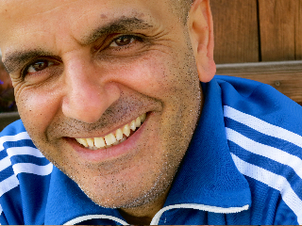

Sie sind hauptberuflich Schauspieler? Wie kam es, dass Sie beim schreiben und produzieren gelandet sind?
Das war ein langer Weg und ursprünglich nie so geplant. Ich habe angefangen Drehbücher zu schreiben, weil mir die ewigen Rollen als Drogendealer und Autodieb, die ich aufgrund meiner Herkunft bekam, auf die Nerven gingen. Damals dachte ich, habe ich erst mal ein Drehbuch, dann kann ich damit die Menschen begeistern und spiele mal andere Rollen, denn natürlich habe ich mir selbst immer eine Rolle mit reingeschrieben. Ich hatte nicht vor Autor zu werden. Ich wollte einfach nur meinen Beruf als Schauspieler ausüben.
Allerdings habe ich nicht mit der Branche gerechnet. Als erstes haben sich die Leute zwar für meine Geschichte, aber nicht für mich interessiert. Das ging so weit, dass mir ein Produzent anbot, nachdem er das fertige Drehbuch auf dem Tisch hatte, dass er mir gerne die Idee abkaufen wolle. Das Drehbuch sollte dann ein anderer schreiben. Ich sollte vertraglich unterzeichnen, dass er mich als Autor noch nicht einmal nennen muss und als Schauspieler sollte ich natürlich auch nicht dabei sein.
Irgendwann wurde mir das zu dumm. Je länger man an einem Projekt arbeitet, desto mehr wächst es einem ans Herz und man möchte es nicht mehr abgeben.

Sie wurden als Autor für das Projekt gefördert?
Ja das stimmt. Von der Mitteldeutschen Medienförderung MDM wurde ich mit meinem Drehbuch HIRSCHEN als Autor gefördert. Ich habe über acht Jahre am Drehbuch geschrieben. Dann habe ich über 4 Jahre einen Förderantrag gebaut, um bei der MDM eine Produktionsförderung zu bekommen.
Doch nachdem der Mitteldeutsche Rundfunk MDR ohne Angabe von Gründen abgesprungen war, war auch die MDM nicht mehr dabei. Das Problem ist, dass die Förderung nicht danach geht, wer besonders tolle Ideen hat, oder besonders begabt ist. Man wird mit klassischen Behördenhürden konfrontiert.
Dabei geht es dann darum, ob man mit einem Fernsehsender zusammen kommt, ob man einen Verleiher mit ins Boot bekommt, ob bekannte Schauspieler mitspielen werden etc. Ich hatte all das vorzuweisen und dennoch sind sie letztendlich ohne Begründung abgesprungen.

Sie haben eine neue Art des Produzierens und Filme Machens für sich entdeckt, die sie intuitives Filmemachen nennen?
Mir wurde klar, dass ich das Ruder selbst in die Hand nehmen musste anstatt auf andere zu warten, wenn ich erfolgreich werden wollte. Gleichzeitig war ich darüber sehr ungehalten. Jetzt sollte ich also auch noch produzieren. Aber dann habe ich mich doch darauf eingelassen und zwar habe ich ein Experiment gemacht: BASIM. Ich schrieb innerhalb von 4 Wochen eine Geschichte grob auf. Die Handlung war so aufgebaut, dass man sie, mit den geringst möglichen Mitteln, umsetzen konnte. Der gesamte Film spielt in meiner eigenen Wohnung, dem Speicher und Keller des Hauses, in der Wohnung eines Freundes und ansonsten im öffentlichen Raum. Mein Kameramann hatte nicht durchgehend Zeit, also musste ich irgendwann auch noch das übernehmen und der Gipfel war, dass ich eines Tages eine Szene aufnehmen musste, in der nur ich zu sehen war. Ich stellte mich also vor die Kamera richtete über den umgedrehten Monitor das Bild ein und spielte alleine im Hausflur eine Szene, die von der Kamera alleine aufgenommen wurde. Wenn ich das heute so erzähle klingt es irgendwie traurig. War es aber nicht. Ich habe mich befreit, weil ich gemerkt habe, das einzige, was ich brauche ist eine Geschichte und eine Kamera. Alles andere ergibt sich. Dadurch ist für mich das entstanden, was ich heute als das intuitive Filmen bezeichne. Das bedeutet, dass man dem Film lediglich einen Rahmen gibt. Innerhalb dessen lässt man den Film entstehen. Der Filmemacher richtet sich nach dem Film und nicht umgekehrt. Man lässt sich intuitiv durch den Prozess leiten. Die Dinge ergeben sich so, wie der Film sie möchte auch wenn mir das nicht immer passt. Das Projekt wird zu einer eigenständigen Persönlichkeit und bekommt eine eigene Dynamik. HIRSCHEN hat viel Zeit, viel Zuwendung und viel Luft gebraucht, um zu entstehen. Man muss sich das vorstellen wie die Persönlichkeit eines heranwachsenden Kindes. Als Eltern begleitet man diesen Prozess nur.

Nach BASIM haben Sie sich dann sofort an das Abenteuer HIRSCHEN gewagt?
Eigentlich war es immer mein Plan als nächstes HIRSCHEN umzusetzen, aber für mich war es damals noch undenkbar, das in ähnlicher Weise zu machen wie bei BASIM. HIRSCHEN war mein Heiligtum, ein großes Projekt und es sollte groß umgesetzt werden. Die digitale Technik war damals auch noch nicht so weit wie heute.
2008 lernte ich Beatrice von Moreau kennen. Sie war ebenso begeistert von HIRSCHEN wie ich, aber sie spürte damals die Schwere, die auf dem Projekt lastete und inspirierte mich dazu erst noch eine andere Geschichte umzusetzen: BABA. Ein sehr persönlicher Film, denn einerseits geht es um die Lebensgeschichte meines Vaters und gleichzeitig geht es um die großen Entscheidungen im Leben, die persönliche Lebensgeschichte, die jeder mit sich rumschleppt und den Blick, den man als Ausländer auf sein neues Umfeld hat, wie auch den Blick, den das Umfeld auf einen selbst hat. Auch hierfür haben wir es uns nicht nehmen lassen erst einmal Förderung zu beantragen. Als es nicht klappte, haben Beatrice und ich gemeinsam beschlossen, den Film so einfach wie möglich zu drehen und mit Eigenmitteln umzusetzen. Ich bin sehr dankbar, dass wir diese Möglichkeit hatten. BABA war tatsächlich eine Befreiung für mich. Nicht nur als Künstler sondern auch persönlich. Man schleppt soviel an Abweisung und Ausgrenzung mit sich herum als sogenannter Fremder. Was für mich mit dem Film voll aufgegangen ist, war, dass die Zuschauer sich nicht identifiziert haben mit dem persönlichen Schicksal, dass sie im Film gesehen haben, sondern dass die meisten darüber, dass sie das Schicksal eines anderen im Kino begleiten durften, sich plötzlich mit sich und ihrer eigenen Geschichte konfrontiert sahen. Viele haben den Film als reinigend beschrieben, was mich natürlich umgehauen hat, weil das Machen des Filmes für mich auch wie eine Art Reinigung war. Eine großartige Erfahrung und wir touren auch bis heute mit dem Film durch die Kinos in Deutschland und Österreich und wollen natürlich noch in die Schweiz und den Film weiter auch weltweit auswerten. Da er komplett ohne Dialog ist, dürfte das kein Problem sein.

Wie ging es dann mit HIRSCHEN weiter?
Für Beatrice und mich stand fest, dass HIRSCHEN das nächste Projekt sein würde. Irgendwie war klar, der Film ist jetzt fällig und wenn er jetzt nicht umgesetzt wird, dann stirbt er. Das hört sich vielleicht pathetisch an, aber genau so wäre es gewesen. HIRSCHEN hätte nicht noch ein weiteres Jahr warten können. Beatrice hat mich dazu inspiriert den Film in Österreich zu drehen. Da HIRSCHEN ein so umfangreiches Projekt war und wir dachten wir können das niemals aus eigener Kraft stemmen, haben wir Sponsoren angefragt und bei der Cine Tirol, die schon mit Geld winkte, um Produktionskostenzuschuss angesucht - nachdem klar war, dass wir in Osttirol drehen würden. In Innsbruck casteten wir ca. 10 Tage lang, fanden aber nur fünf der erforderlichen ca. 40 Rollen. Außerdem bekamen wir eine Woche vor dem geplanten Drehbeginn, Freitagnachmittags eine Absage der Cine Tirol, wieder einmal ohne Begründung. Wir waren ja inzwischen Kummer gewöhnt und überlegten, ob wir es nicht einfach wagen sollten auch dieses Riesenprojekt wieder aus eigener Kraft und mit technisch geringstem Aufwand zu stemmen. Wir fuhren also in unser Filmdorf Außervillgraten, machten eine Gemeindeversammlung, stellten uns vor und erzählten, was wir so vorhatten. Wenn ich heute darüber nachdenke, ein absoluter Wahnsinn, was dann passiert ist. Zur Versammlung kam die örtliche Volkstheatergruppe und wir konnten uns quasi fast alle Rollen „von der Stange pflücken“, denn die Mitglieder der Theatergruppe waren genau so, wie ich mir die Figuren vorgestellt habe. Angefangen bei Sepp Lusser, der die Hauptrolle spielt und genau das darstellte, was wir in Innsbruck so verzweifelt gesucht hatten. Als die Außervillgrater außerdem hörten, dass wir alles aus eigener Kraft finanzieren müssen, bekamen wir eine enorme Unterstützung. Der Bürgermeister unterstützte uns, wo er nur konnte, stellte uns Drehorte zur Verfügung, seine Assistentin vermittelte uns alle Kontakte, die wir brauchten und sprang immer wieder ein, wenn Not am Mann war. Die Gemeindearbeiter wurden in unseren Dienst gestellt. Die Dorfbewohner ließen uns gratis in ihren Wohnungen drehen, die Feuerwehr half uns u.a. beim Absperren der Straßen und die Musikkapelle spielte für uns, um nur einen Bruchteil dessen zu nennen, was wir in diesem Dorf an Unterstützung erfahren haben. Ganz abgesehen von den Darstellern, die sich alle neben ihrer Arbeit voll in das Projekt reingehängt haben und mit uns Tag für Tag und Wochenende für Wochenende durchgedreht haben, bis der komplette Film abgedreht war. Es war der Wahnsinn. Außerdem hatten wir das Glück einen Produktionsassistenten, Kurtulus Demir, zu finden, der alles möglich machte, was wir in der Gegend brauchten. Über Joseph Holzknecht, der uns schon in der Vorproduktion in Innsbruck unterstützt hat und im Film den Arzt spielt, lernten wir noch Josef Walder kennen. Er führt unter dem Namen Giuseppe in Silian und Lienz einen Friseursalon. Giuseppe ist aber nicht nur Friseur, sondern außerdem ehemaliger Rennfahrer und machte gerade noch eine Schauspielausbildung. Er fuhr die meisten unserer Stunts und hat die Rolle des Stefan Schmal übernommen. Und so könnte ich ewig weiter erzählen, von all den glücklichen Fügungen, die sich während der Dreharbeiten ergeben haben.

Gibt es auch im Film HIRSCHEN wieder Parallelen aus ihrem eigenen Leben?
In gewisser Weise schon. Wir Künstler durchleben den Geist von Hirschen die ganze Zeit. Wir fühlen uns in einer Art Ohnmacht. Um da auszubrechen muss man neue Wege gehen. Wir haben einfach angefangen zu produzieren, obwohl wir davon keine Ahnung hatten. Wir sind durch alle verschiedenen Phasen der Entstehung eines Filmes durch gegangen. Mit dem Drehbuch hab ich ja schon ein ganzes Jahrzehnt verbracht. Beim produzieren ist es dann die ganze Organisation. Dann kam hinzu, dass Beatrice die Produktionsleitung und ich auch noch die Kamera übernehmen musste. Beim Schnitt entscheidet sich plötzlich, dass der Final Cut von uns übernommen wird. Und jetzt müssen wir uns auch noch über das Marketing Gedanken machen. Das sind ja alles Sachen, die wir nicht gelernt haben. Dennoch sind wir mit viel Enthusiasmus dran gegangen. Es bleibt einem sozusagen nichts anderes übrig als immer weiter zu gehen, ähnlich wie das die Hirschener im Film auch machen. Und wenn alles noch so irrwitzig erscheint, was man tut, man macht einfach immer weiter. Das gibt einem einerseits ein sehr gutes Gefühl, gleichzeitig ist man sehr gefordert. Für uns ist dieser neue Weg unsere Befreiung. Wir sind von niemandem abhängig und keiner redet uns rein. Ein großer Luxus ist das. Ich hoffe, dass wir als Beispiel dafür dienen, dass unsere Künstlerkollegen, Schauspielkollegen, Künstler aller Couleur in den verschiedenen Bereichen, in der Kunst inspiriert werden. Anstatt sich damit zu beschäftigen Förderungen zu bekommen, kann es sinnvoller sein sich direkt der Kunst zu zu wenden. Die Förderwege sind nur für höchstens 5-10% der Branche vielleicht sogar für weniger gangbar. Außerdem ist eine Förderung kein Garant für einen Erfolg an der Kinokasse.

Wäre denn nicht alles einfacher, wenn man eine Förderung im Boot hätte und nicht für alles kämpfen müsste?
Meiner Ansicht nach sollten wir diese Erfahrung machen und deshalb machen wir sie. Andere machen andere Erfahrungen. Der Luxus den wir als unabhängige Produzenten haben ist, dass uns niemand reinredet. Kein Sender, keine Förderung, niemand. Wir können unsere Vision so umsetzen, wie wir es für richtig halten und am Ende entscheidet der Zuschauer, ob der Film ihm gefällt. Bei BABA und BASIM hat sich das voll eingelöst.

Die erste Drehbuchfassung von HIRSCHEN wurde von Ihnen vor 16 Jahren geschrieben. Ist HIRSCHEN nach wie vor aktuell?
Ich verstehe die Zeit in der wir jetzt gerade leben als eine Zeit des Umbruchs, wo sozusagen alles anders ist als man denkt. Es scheint alles normal, aber nichts ist mehr normal. Durch das Internet hat sich unser ganzes Leben verändert, es ist ein viel tieferer Einschnitt passiert als vielen momentan klar ist. Der Umbruch geht einher mit Chaos, mit Anarchie, mit Zusammenbruch und Neuanfang. Das überfordert viele Leute. Aber alles was vergeht, erschafft auch Neues. Chaos ist der Nährboden für Kreativität. In HIRSCHEN geht es genau um dieses Thema: was sollen wir machen, wenn von einem Tag auf den anderen alles anders ist als zuvor? Sollen wir aufgeben oder für unsere Überzeugungen bzw. in HIRSCHEN für unsere Heimat kämpfen. Diese Zwischenzeit bevor sich eine Lösung findet, ist keine leichte Zeit. Man versteht die Welt nicht mehr, alles steht Kopf. Das muss man erst einmal aushalten. Viele Künstler haben diesen Zustand eigentlich permanent. Das Wichtigste ist den Glauben nicht zu verlieren. Den Glauben an sich, an das, was man tut, und an Unterstützung von Außen.
Die Grundbotschaft von Hirschen ist: Gib niemals auf. Deine Schwäche ist die Stärke des Himmels. Weißt du nicht mehr weiter, bleib ganz ruhig. Die Antworten kommen zu dir und dann weißt du am nächsten Tag, was zu tun ist. Du musst dich dann erst wieder sammeln, deine Kräfte neu orientieren. Dann stehst du auf und das Leben geht wieder weiter. Das ist Hirschen.

Außervillgratens Kapellmeister Gebhard Widemair, konnten Sie ebenso wie Ahilea Durcovski für die Filmmusik von Hirschen gewinnen. Für einen Großteil des Soundtracks zeichnen Sie allerdings selbst verantwortlich. Worum ging es Ihnen beim musikalischen Konzept von Hirschen?
Gebhard Widemair haben wir vor Ort in Außervillgraten kennen gelernt. Er ist ein noch unentdeckter sehr talentierter Musiker und Komponist und hat uns wunderschöne berührende klassische Musikthemen für HIRSCHEN komponiert. Ahilea Durcovskis Musik hatte ich immer schon als Beispiele für einige Szenen im Kopf. Was ich an seiner Musik liebe ist, dass er darin die Welt verbindet. Er hat einen universellen Blick für die Musik. Er ist sehr vielseitig und ich finde seine Musik außergewöhnlich innovativ. Ich habe also erstmal nach einem Filmkomponisten gesucht, der so was kann, was natürlich ein Holzweg war. Also habe ich schließlich Ahilea direkt angefragt und er hat eingewilligt einige Stücke zum Soundtrack von HIRSCHEN beizusteuern, worüber wir sehr glücklich sind. Den Rest der Musik habe ich am Ende selbst komponiert bzw. besser gesagt kombiniert. Ich bin kein Komponist, aber ich liebe Musik und hatte eine Vorstellung im Kopf. Ich wusste genau, was ich wollte, aber ich konnte es nicht in Worte fassen. Also habe ich mich hingesetzt und auch noch die Musik selbst gemacht. Heimat klingt überall in der Welt anders, aber sie klingt lustiger Weise immer im Viervierteltakt. Das hat mich dazu inspiriert, die Heimatklänge der ganzen Welt in HIRSCHEN zu vereinen. In HIRSCHEN ist sozusagen die ganze Welt zu Hause. Der global folk war geboren.

Was macht HIRSCHEN für Sie aus?
Die Kraft unserer Darsteller, die ihren ganz eigenen Charme haben und richtige Persönlichkeiten sind. Wir waren überwältigt von dieser enormen Kreativität, die wir in Außervillgraten vorgefunden haben. Was ein 800 Seelendorf uns da für Schätze vor die Füße gelegt hat, können wir bis heute nicht glauben. Was wir unseren Zuschauern bieten können ist ein hoher Grad an Authentizität, schöne Bilder und eine Komödie mit Tiefgang.

INTERVIEW MIT CO-PRODUZENTIN & HAUPTDARSTELLERIN
BEATRICE VON MOREAU:

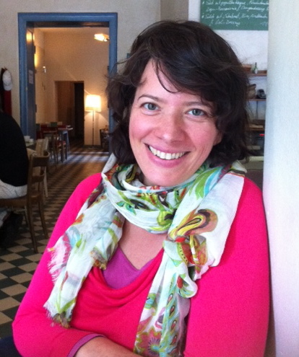

Wie sind Sie zu Hirschen gestoßen?
Ich habe George Inci 2008 beim ersten Empfang des BFFS (Bundesverband der Film – und Fernsehschauspieler) im Rahmen der Berlinale kennen gelernt. Er hat mir schon beim ersten Treffen von HIRSCHEN erzählt und ich war sofort begeistert von der Geschichte. Das Drehbuch hat mich dann vollends überzeugt. Nicht nur wegen der Geschichte, sondern auch weil ich sofort den Geist der Geschichte gespürt habe. Vor meinen Augen hatte ich sofort Bilder der Gaunerkomödien aus dem Balkan wie zum Beispiel „Schwarze Katze, weißer Kater“. Von Gaunern, die man mag, die einem durch die Geschichte ans Herz wachsen, weil sie sich etwas einfallen lassen, um aus ihrer existentielle Krise heraus zu kommen, weil sie kreativ sind und initiativ werden anstatt sich hängen zu lassen. Das mochte ich sehr. Gleichzeitig habe ich gespürt, dass auf dem ganzen Projekt eine große Schwere lastete. George hatte, als ich ihn kennen lernte, schon so viel Zeit und Kraft investiert, um das Projekt zu realisieren und all die Absagen hatten ihn über die Jahre zermürbt. Deshalb haben wir uns entschieden erst einmal ein kleineres Projekt zusammen anzugehen, den Film BABA. Unsere Devise war: kleines Budget, kleines Team, wenig Technik, dafür mehr Zeit für die Schauspielarbeit. Das wird nicht verwundern, da wir beide Schauspieler sind. Außerdem konnten wir anhand BABA ausprobieren, ob wir als Co-Produzenten miteinander harmonieren, ohne dass wir dabei zuviel riskieren mussten. Dass das ganze gut funktioniert hat, machte uns mutiger und wir beschlossen auch HIRSCHEN gemeinsam umzusetzen.

In den Making of Interviews von HIRSCHEN schwärmen alle vom Drehort Außervillgraten. Wie haben Sie diesen Ort gefunden?
Die Cinetirol, die auch Produktionskostenzuschüsse für Filmproduktionen vergibt, die einen hohen Wiedererkennungswert des Landes Tirol versprechen, hat uns zu einem Locationscouting nach Tirol eingeladen. Allerdings sind wir im Rahmen dessen nicht fündig geworden. In ganz Nordtirol haben wir keinen Ort gefunden, der der Geschichte entsprochen hat. Also machten wir uns auf eigene Faust auf nach Osttirol. Schon bei der Fahrt durch den Felbertauerntunnel waren wir begeistert von dem Licht, dass uns am anderen Ende des Tunnels empfing. Osttirol hat schon dieses weichere, südlichere Licht, wie man es zum Beispiel in Italien findet. Doch auch hier sind wir jedes Tal abgefahren und nirgendwo fanden wir, was wir suchten. Am allerletzten Tag unserer Suche fuhren wir ins Villgratental. Es war das einzige Tal, das wir noch nicht befahren hatten. Außervillgraten war ganz still als wir ankamen. Wir schauten uns um und konnten es nicht glauben. Der Ort war so perfekt, dass es uns fast schon verunsichert hat. Zurück in Berlin haben wir noch mal alle Fotos, die wir auf der Suche gemacht hatten durchgeschaut und kamen zu der Überzeugung: Außervillgraten ist HIRSCHEN.

Wie vereinbart man die Schauspielerei mit der Produktionsarbeit?
Wir sind beide keine gelernten Produzenten, daher haben wir unsere Filme produziert, so wie wir uns vorstellen, dass man einen Film produziert. Natürlich haben die Schauspieler darin den größten Platz und die größte Aufmerksamkeit von allen bekommen, also auch wir als Schauspieler. Wir haben uns die Zeit genommen, die wir gebraucht haben und letztendlich ist es so, dass wenn man den ganzen Tag organisiert, Ton angelt, auch mal für die Kamera einspringt etc. dass man dann schon so im Machen ist, dass die Schauspielerei eine wahre Erholung ist. Das heißt jede Szene, die ich zu spielen hatte, habe ich richtig genossen, denn danach ging sofort der Wahnsinn des Produzierens wieder weiter.

Wie sind die Mitarbeiter mit diesem „Produktionswahnsinn“ umgegangen?
Da die meisten Mitwirkenden vorher noch nie mit Film zu tun hatten, war für sie sowieso alles neu. Die Profis wunderten sich über so einiges, waren aber durch unsere Art eher inspiriert, was ihre eigenen Ideen angeht. Unser Umgang mit den Dingen war ein unbefangener, der dazu führt, dass man ins Machen kommt.
Was uns als Produzenten wohl ausgemacht hat war, dass wir sowohl im kreativen Prozess als auch in der Organisation immer die direkten Ansprechpartner waren. Das hat vieles vereinfacht, weil alle wussten, läuft irgendwas schief, dann spricht man direkt mit den Verantwortlichen und läuft nicht vorher noch um sieben Ecken. Außerdem sind wir das produzieren kreativ angegangen. Wir haben jede Hürde auf dem Weg in den kreativen Prozess eingebaut. So gab es für uns im Rahmen der Produktion eigentlich keine Hürde, die eine Hürde gewesen wäre oder die wir als solche angesehen haben. Hätten wir das getan, wäre der Film wohl weder zustande gekommen, noch jemals zu Ende gebracht worden, denn so gesehen, war die gesamte Produktion eine einzige Hürde. Ich glaube kein Mensch arbeitet so wie wir und jeder gelernte Produktionsleiter würde mit wehenden Fahnen das Feld verlassen. Einer hat es versucht und ist drei Tage vor Drehbeginn abgereist. Im Nachhinein gesehen war das aber ein glückliche Fügung, denn so konnten wir uns voll auf unsere Intuition verlassen und haben damit das Bestmögliche erreicht. Nichts war festgeklopft, alles konnte kurzfristig verändert oder über den Haufen geworfen werden, wenn es nötig war, weil wir den Draht zu allen Beteiligten immer selbst hatten.
Sehr großes Glück hatten wir auch in der Postproduktion, weil wir Tatjana Jakob wieder für das Sounddesign gewinnen konnten. Sie ist eine große Unterstützung und arbeitet mit Enthusiasmus und vollem Einsatz an diesem Projekt, obwohl sie normaler Weise Projekte ganz anderer Größenordnung gewohnt ist. Dafür sind wir wirklich sehr dankbar. Der Sound ist ein Department, dass oft unterschätzt wird, da ein guter Sound das Unterbewusstsein anspricht und daher erst einmal nicht so „auffällt“ wie ein außergewöhnliches Bild. Jedes Detail ist enorm viel Arbeit und dafür einen Vollprofi wie Tatjana im Boot zu haben ist großartig.

Sie produzieren nicht nur Filme gemeinsam mit George Inci sondern auch Hörspiele für Kinder?
Das stimmt. Die Begegnung von George Inci und mir hat zu einer Art kreativen Explosion geführt. Da wir beide nicht nur als Schauspieler sondern auch als Autoren tätig sind, ging es darum die Ideen, die man aufgeschrieben hat auch umzusetzen. George hatte damit bereits bevor wir uns kennen lernten angefangen. Ich war zu dieser Zeit Stipendiatin der w.i.w. Akademie Brandenburg von Tom Stromberg und Peter Zadek, wo es auch darum ging die eigenen Visionen zu verwirklichen. Zusätzlich hat mich die Arbeit an BABA dazu inspiriert meinen lange gehegten Traum, eigene Hörspiele zu produzieren, umzusetzen. Ich hatte das immer im Kopf, weil ich selbst als Kind Hörspiele geliebt habe. Dafür habe ich meine eigene kleine Produktion und einen kleinen Verlag gegründet. Die ersten beiden Hörspiele „DER BUSCHWICHTEL UND DIE REGENBRAUT“ sowie „TRAUGOTT, DAS WARZENSCHWEIN“ sind bereits erschienen. Die Bühnenversionen werden vom Kaiserverlag in Wien vertreten.

Was bringt einen als Schauspieler dazu, die Seiten zu wechseln?
Als Schauspieler hat man nur die Wahl zu warten, ob man für Jobs angerufen wird oder irgendwann die Seiten zu wechseln. Für mich ist das Leben zu kurz, um es mit Warten zu verbringen. Ich habe festgestellt, dass die Dinge zu einem kommen, wenn man sich auf den Weg macht. Das Glück ist mit den Mutigen und wenn man nur zu Hause sitzt und wartet, dann findet vielleicht das Glück die Tür nicht, oder noch schlimmer, man hat die Tür längst verschlossen, weil zu viele Ablehnungen und Absagen in diesem Beruf einen auch zermürben können. Ich wollte mich auch irgendwann nicht mehr damit beschäftigen für den einen Job zu groß, für den nächsten zu klein, für den dritten nicht blond genug und für den vierten zu dick oder zu dünn zu sein. Mir geht es sehr gut seitdem ich nicht mehr auf andere warte, mich nicht mehr auf andere verlasse, sondern meinem eigenen Stern folge. Im Prinzip ist das ja auch die Kernaussage von HIRSCHEN. Es ist immer besser eigeninitiativ zu werden auch wenn die Ideen noch so schräg und verzweifelt sind. Wenn man losgeht und selbst macht, dann kommt das Glück zu einem.

KURZVORSTELLUNG DES MAIN CAST:

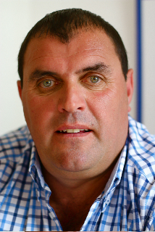 Sepp Lusser arbeitet seit 30 Jahren als Maurer. Außerdem ist er seit 20 Jahren bei der Theatergruppe Außervillgraten, davon seit 15 Jahren als Spielleiter. „Ich bin ein leidenschaftlicher Theaterspieler!“ sagt er über sich selbst. Es hätte ihn also gar nicht allzu sehr verwundern dürfen, dass plötzlich zwei Produzenten auf ihn zukamen, um ihm die Hauptrolle in einem Kinofilm anzutragen. Doch Sepp Lusser ist ein bescheidener und verbindlicher Mensch. Und hätte sein Arbeitgeber nicht zu ihm gesagt: „Auf so eine Chance hast du dein Leben lang gewartet, das machen wir auf jeden Fall möglich!“ hätte er am Ende auf die Rolle verzichtet, um seiner Pflicht in der Firma nachzukommen. „Das war schon eine Herausforderung für mich.“ sagt Sepp Lusser. „Schließlich habe ich am Bau Leute unter mir, die ich alle organisieren und dann alleine laufen lassen musste, während ich beim Dreh war. Das ging dann oft bis acht Uhr abends oder länger und danach musste wieder alles auf der Baustelle für den nächsten Tag organisiert werden. Oft habe ich bis mittags gearbeitet und dann ging es weiter zum Dreh.“ Auch an den Wochenenden musste gedreht werden. Doch Sepp Lusser hat das gerne gemacht, denn „das ist auch nicht selbstverständlich, dass man so eine tolle Rolle zu spielen bekommt.“ findet er. HIRSCHEN war für ihn eine ganz neue Herausforderung. Die tragende Rolle des Metzgers Heinrich Wille zu übernehmen war für ihn eine ganz neue Erfahrung.

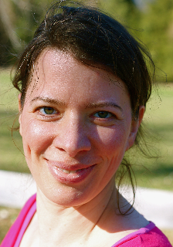 Beatrice von Moreau ist gebürtige Münchnerin. Die erste Rolle ihres Lebens an die sie sich erinnern kann ist die eines Schlangenbeschwörers im Kindergarten. Ihr Weg führte sie nach dem Abitur ans Max-Reinhardt –Seminar in Wien, wo sie unter anderem bei Lehrern wie Susanne Granzer, Giora Seeliger, dem Tabori Schauspieler Günther Einbrodt, Joachim Bissmeier, Samy Molcho und last but not least auch Klaus Maria Brandauer Unterricht bekam. Die prägendste Erfahrung an dieser Schule war für Beatrice, das tiefe Eintauchen in die Improvisation, die während des ersten Studienjahres von fast allen Lehrern gefordert und gefördert wurde. Zum ersten Mal kam sie damit in der frühkindlichen Ballettausbildung in Berührung und schon damals war es ihre absolute Lieblingsdisziplin. Es sollte sich daraus eine Leidenschaft entwickeln, die Beatrice bis heute nicht mehr losgelassen hat. „Das spannende beim Improvisieren ist, dass man nicht einfach nur lebendig werden lässt, was ein anderer geschrieben hat, sondern selbst gestaltend auf den Handlungsbogen einer Figur einwirken kann“, sagt sie heute. Kein Wunder also, dass Beatrice parallel zu ihrer Kariere als Schauspielerin auch als Autorin tätig ist. In HIRSCHEN spielt sie die Rolle der Metzgerstochter Susi Wille. Ihre allererste Kinoarbeit führte Beatrice v. Moreau ebenfalls nach Tirol. Damals spielte sie im Film „Vollgas“ von Sabine Derflinger mit.
Mehr über Beatrice finden Sie unter: www.beatrice-von-moreau.com

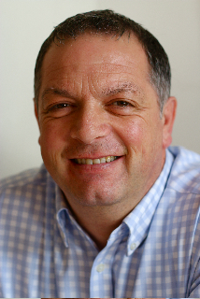 Thomas Widemair ist Paketbote bei der österreichischen Post. In seiner Freizeit macht er Musik spielt Theater und tritt als Kabarettist auf. Lange Jahre war er mit der Musikgruppe „Deferegger Freunde“ jedes Wochenende unterwegs. Auch wenn er das Musik machen vorerst an den Nagel gehängt hat, kann er doch nicht verleugnen, dass er ein großartiger Entertainer ist. Thomas Widemair hat ein ausgeprägtes improvisatorisches Talent. Er kann aus dem Stand ein großes Publikum unterhalten. HIRSCHEN war für ihn eine ganz andere Herausforderung und gleichzeitig ein lang gehegter Traum. Thomas Widemair ist seit Jahren Spieler und Schriftführer bei der Theatergruppe Außervillgraten und mit Sepp Lusser verbindet ihn eine lange Freundschaft. Auch in HIRSCHEN sind die beiden beste Freunde. Thomas Widemair spielt den Bürgermeister Albrecht, der gemeinsam mit seinem Kumpel Metzger Heinrich, dem Arzt Richard und dem Mechaniker Rudi eine gewagte Idee umsetzt.

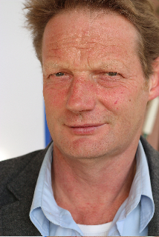 Joseph Holzknecht ist ausgebildeter Schauspieler. Der gebürtige Nordtiroler ist nach kurzen Ausflügen nach Berlin und München wieder in seiner Heimat gelandet. Dort hat er den Hof seiner Eltern übernommen, den er als Biobauer betreibt. Auf dem Traktor kommen ihm die besten Ideen. Deshalb quillt sein Schrank inzwischen über von Drehbüchern. Den Produzenten von HIRSCHEN begegnete er bei der Locationsuche. Es war Liebe auf den ersten Blick. Da wurde schon mal eine Ausfahrt überfahren, weil noch eine Drehbuchidee zu Ende erzählt werden musste. HIRSCHEN war für ihn neben der schauspielerischen Herausforderung eine Inspiration. „Wenn zwei Menschen so viel Mühe und Zeit ihres Lebens aufwenden, um diesen Film zu machen, dann werde ich nun endlich meine eigenen Projekte angehen.“ Gesagt getan. Im April 2014 hatte sein erster Kurzfilm „Verrannt“ in Eigenregie und -produktion Premiere. In Hirschen spielt er den ängstlich zweifelnden fast verzweifelnden Arzt Richard Obermoser.
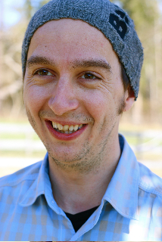 Bernhard Wolf hat zum ersten Mal mit 10 Jahren in seiner Heimat Lechtal auf einer Bühne gestanden. Und zwar auf der Geierwally Freilichtbühne, deren künstlerischer Leiter er inzwischen ist. Außerdem ist er mittlerweile auch als Autor tätig. Nach seiner Ausbildung zum Elektriker, absolvierte er seine Schauspielausbildung in Innsbruck. Danach war er festes Ensemblemitglied am Tiroler Landestheater. Außerdem gründete er mit zwei Kollegen das Feinripp-Ensemble, welches „an der Grenze zwischen Theater und Kabarett agiert“, wie er es beschreibt. Bernhard Wolf ist mit Leib und Seele Theaterschauspieler. Das liegt nicht daran, dass er nur Theater spielen möchte, sondern dass man dort den Regisseuren auf Augenhöhe begegnet. Bei HIRSCHEN ist ihm das seiner Einschätzung nach zum ersten Mal auch beim Film passiert. Mit Hingabe spielt er den Mechaniker Rudi Schuhmacher.

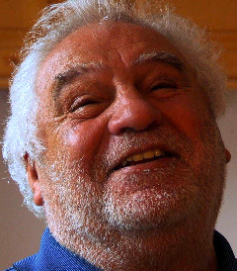 Oswald Fuchs, gebürtiger Wiener, war mit Leib und Seele Schauspieler und das sehr, sehr lange. Ursprünglich strebte er eine Karriere als Boxer an, studierte dann aber doch Schauspiel am Max Reinhardt Seminar. Seine sehr persönliche Darstellung, sein sowohl komödiantisches als auch dramatisches Talent und seine Leidenschaft für den Beruf zeichneten ihn als Schauspieler aus. Er war an Bühnen wie dem Burgtheater, dem Theater in der Josefstadt, den Münchner Kammerspielen, dem Staatstheater Stuttgart, den Schauspielhäusern Berlin, Zürich und Bochum engagiert sowie bei den Salzburger Festspielen zu sehen und wurde mit Auszeichnungen geehrt. Fünf Jahre lang war er außerdem Theaterdirektor des Tiroler Landestheaters in Innsbruck. Als ihm das Theater spielen körperlich zu anstrengend geworden war, wendete er sich in den letzten Lebensjahren mehr dem Film zu. Er war u.a. in „Die echten Wiener 2- die Deppat’n und die Gspritzt’n“ als Motzl an der Seite von Karl Merkatz zu sehen. In Hirschen spielt er den alternden Polizisten Friedrich, der unverhofft den zweiten Frühling erlebt. Eine Glanzrolle für den Charmeur Oswald Fuchs.
Die Welturaufführung in Lienz sowie den Österreichstart hat Oswald Fuchs noch erlebt. Beim Deutschlandstart kann er leider nicht mehr dabei sein. Er verstarb am 17.02.2015 in Innsbruck.

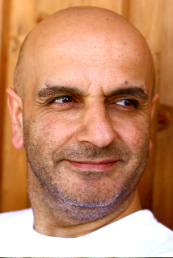 George Inci wurde in der Türkei geboren. Mit vier Jahren kam er mit seinen Eltern und seinen Geschwistern nach Deutschland. Seine Leidenschaft gehörte schon immer dem Film. Die Wohnung der Familie in Deutschland war gegenüber des Kinos Langenau. Schon als Vierjähriger ging George Inci also ins Kino, denn solange er kleiner war als die Theke der Kinokasse, durfte er die Filme umsonst ansehen. Gespielt wurden türkische Abenteuer Filme ebenso wie Räuber Hotzenplotz mit Gert Fröbe. Nach dem Abitur in Berlin, studierte George Inci vier Semester lang Jura. Ein Freund bat ihn mit zur Aufnahmeprüfung an die Schauspielschule zu kommen. Dort wurde dann nicht nur der Freund, sondern auch George Inci aufgrund seines komödiantischen Talentes aufgenommen. Nach der Bühnenreifeprüfung spielte er in zahlreichen deutschen Fernsehproduktionen mit. Einem größeren Publikum bekannt wurde er durch die Fernsehserie „König von Kreuzberg“. In der Kinokomödie „In 80 Tagen um die Welt“ war er an der Seite von Jackie Chan und Arnold Schwarzenegger zu sehen. In HIRSCHEN spielt George Inci die Rolle des Geologen Paul Gandhi.
Mehr über George Inci finden Sie unter: www.george-inci.com

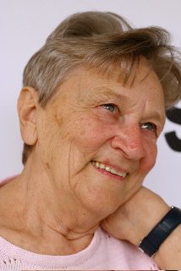 Ruth Ebner ist Nordtirolerin. Als uneheliches Kind in den 30 Jahren geboren, erfuhr sie früh, was es heißt sich durchs Leben kämpfen zu müssen. Ab dem Alter von 14 Jahren musste sie für sich und ihre Mutter den Lebensunterhalt erwirtschaften, „weil die Mutter damals zu krank war, um selbst arbeiten zu gehen.“ erzählt sie. Bis heute ist sie stolz darauf immer selbst für sich gesorgt zu haben und niemanden anbetteln zu müssen, um leben zu können. Zuerst arbeitete sie als Weißnäherin, später bei der österreichischen Post. Sie liebt Gesang und Musik und war bei der Postmusik mit ihrem Akkordeon dabei. Sie spielte ab dem Alter von 12 Jahren spielte sie leidenschaftlich gerne Theater an der Märchenbühne. Bis sie heiratete. Danach wurde ihr die Schauspielerei von ihrem Ehemann verwehrt. Sie fügte sich, so wie sie sich auch in alle anderen Repressalien ihres Mannes fügte. „Es war eben eine andere Zeit.“ sagt sie. Nach dem Tod ihres Mannes ging sie zurück an die Bühne bei der sie früher immer gespielt hatte. Ruth Ebner ist ehrlich und spielt ehrlich. Was ihr beim Drehen am besten gefallen hat war, „dass es dort weniger Konkurrenzkampf gibt als beim Theater.“ Bei HIRSCHEN ist sie die Mutter des Bürgermeisters Albrecht.

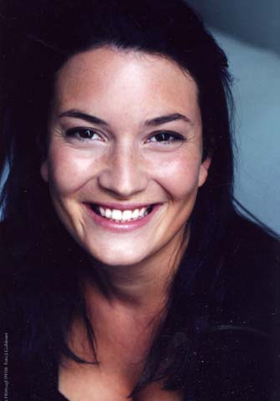 Lisa Hörtnagl wuchs in Nordtirol auf. Sie absolvierte die Schauspielschule Sachers in Innsbruck und nahm Unterricht bei Bill Howey in Los Angeles. Erste Erfahrungen sammelte sie bei lokalen Bühnen in Innsbruck, sowie bei den Telfer Volksschauspielen und am Landestheater in Innsbruck. Seit 2011 ist sie festes Mitglied des Ensembles des Tiroler Landestheaters. 2013 wurde sie mit dem Förderpreis der Freunde des Landestheaters ausgezeichnet. Außerdem war sie bereits in mehreren TV- Produktionen zu sehen. In HIRSCHEN spielt Lisa Hörtnagl das russiche Plakatmodel.

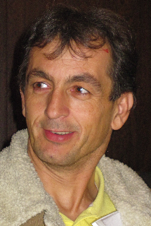 Gebhard Widemair kam zu HIRSCHEN wie die Jungfrau zum Kinde. Als Kapellmeister der Musikkapelle Außervillgraten, suchten die Produzenten ihn bei der Probe auf, weil sie auf der Suche nach Musikern für den Film waren. Doch was sie bei der Probe zu sehen und zu hören bekamen, damit hatten sie nicht gerechnet: „Spiel mir das Lied vom Tod“ arrangiert für eine große Blaskapelle und mit einem solchen Schwung dirigiert, dass die Beiden das Gefühl bekamen, einen halben Meter über dem Sitz zu schweben. Fast hätten sie vergessen, wozu sie da waren. Sie engagierten Gebhard Widemair, der noch nie zuvor in seinem Leben Theater gespielt, geschweige denn einen Film gedreht hatte, für die Rolle des Politikers Hans Kröck. Außerdem hat Gebhard Widemair zwei wunderschöne Musikthemen für den Film komponiert.
Mehr über Gebhard Widemair finden sie unter: www.widemair.net

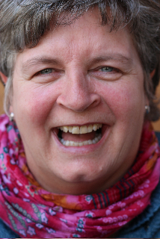 Anna Walder-Widemair ist Mutter von vier eigenen und zwei Pflegekindern, macht insgesamt: Mutter von sechs Kindern. Sie war nicht wenig überrascht als sie, ein paar Tage nach Ankunft des Filmteams, ein Drehbuch in ihrem Briefkasten vorfand. Ihr Talent wurde sozusagen entdeckt, bevor sie wusste, dass sie eines hatte. Und was für eines. In HIRSCHEN übernahm sie die Rolle der Polin Wanda Darowski. Zwei ihrer Kinder spielten ihre Filmkinder und gedreht wurde in ihrer eigenen Küche. Ohne darum gebeten zu werden, übernahm sie gemeinsam mit ihrem Mann und ihren Kindern auch die Ausstattung der Szene, sodass für die Filmemacher nichts mehr zu tun blieb als ihre Szenen mit ihr abzudrehen. Zusätzlich hat sie das Filmteam und die Schauspieler - immer wenn das Dorfgasthaus geschlossen hatte - in ihrer Küche bekocht. „HIRSCHEN hat mich dazu inspiriert meine Talente auszuleben!“ sagt Anna Walder-Widemair heute. „Mich zu trauen, mit meinen Talenten nach draußen zu gehen.“ So hat sie seit Ende der Dreharbeiten begonnen zu schreiben, ihre Texte in öffentlichen Lesungen zu präsentieren, als Kabarettistin aufzutreten und hat eine Ausbildung zur Lachyogatrainerin absolviert.

KURZVORSTELLUNG EINIGER TEAMMITGLIEDER:

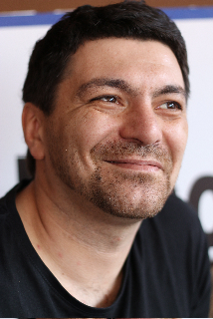 Kurtulus Demir wuchs in Lienz in Osttirol auf. Er hat in seinem Leben zahlreiche Ausbildungen absolviert, vom KFZ Mechaniker über den Brückenbauer bis hin zum Biersommelier, um nur eine kleine Auswahl zu nennen. Derzeit betreibt er das Chillis in Lienz, einen sehr frequentierten und beliebten Imbiss. Seine Vielseitigkeit, Aufgeschlossenheit und sein Enthusiasmus war für HIRSCHEN ein großer Gewinn. Was auch immer gebraucht wurde, Kurt hat es möglich gemacht, wer auch immer gebraucht wurde, Kurt kannte jemanden... Er war die gute Seele am Set und die größte Hilfe für die Produzenten. Als Produktionsassistent übernahm er so viele Aufgaben, dass es schier unmöglich scheint alle auf zu zählen, darunter Ausstattung, Requisite, Tonassistenz, Setrunner, Fahrer, Catering, Statistencasting und – betreuung, Kameraassistenz...etc.

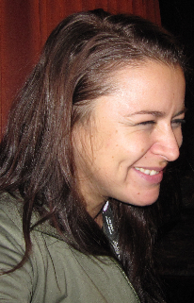 Barbara Widemair ist geboren und aufgewachsen in Lienz. Sie machte eine 5-jährige Ausbildung an der Modedesignschule in Hallein. Danach folgten 4 Jahre Berufspraxis bei Designer Christian Anton J. Wenger in Salzburg. Dann war es endlich soweit, dass sie sich ihren lang gehegten Traum erfüllte, ein eigenes Modeatelier in ihrer Heimatstadt Lienz zu eröffnen. 2011 war sie sowohl in der Kategorie „Lingerie“ als auch in der Kategorie „Schuhe“ beim Haute Couture Award Austria unter dem Motto „Red Passion“ nominiert und gewann schließlich den Hauptpreis in der Kategorie „Lingerie“. Auch 2009 und 2010 war sie bereits mit ihren Modellen im Finale. Außerdem war sie 2010 Teilnehmerin des Innovative Couture Award Laurin in Bozen. Für HIRSCHEN übernahm sie die Verantwortung über die Kostüme. Die Filmemacher fühlten sich besonders geehrt, dass sie ihr Teilnahmemodel des Laurin Awards in den Film einbrachte und für den Film umgestaltete.
Mehr über ihr Label bobs desings findet man hier: http://bobs.factis.net/bobsdesings/

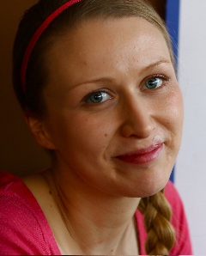 Andrea Widemair ist geboren und aufgewachsen in Lienz. Sie machte eine Ausbildung an der höheren Lehranstalt für Mode in Hallein. Im Anschluss daran besuchte sie einen Maskenbildnerkurs im Studio Karin van Viet Make up. Im Anschluss war sie mit dem Musical Sissi als Maskenbildnerin auf Tour in China. In dieser Funktion stieß sie auch sofort nach ihrer Rückkehr aus China zu HIRSCHEN und hat sich an zahlreichen Wunden und special effects ausgetobt. Außerdem unterstützte sie das Produzententeam in weiteren Aufgaben vor allem als Tonassistenz und übernahm die Rolle der Versicherungsassistentin Sandra Ernst.

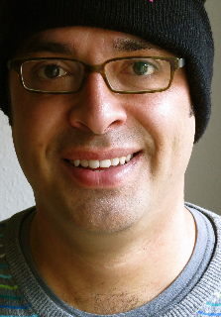 Maximiliano Mellado Marambio-Abele , geboren und aufgewachsen in Chile. Er studierte Soziologie und Theaterwissenschaften bevor er sein Schauspielstudium an der Escuela International del Gesto y a Imagen "La Mancha" in Chile begann. Nach seiner Übersiedlung nach Deutschland machte er zusätzlich sein Diplom in Digital Film & Animation am SAE Institut Berlin. Er arbeitet seitdem im Bereich Editing, Compositing und Colour Correction und gründete seine eigene Firma Art Motion Studio mit der er eigene Filmprojekte umsetzt. Max ist nicht nur ein guter Mitarbeiter gewesen, sondern unterstützte die Produzenten durch seine Art, komplexe technische Zusammenhänge einfach zu erklären. Bei HIRSCHEN arbeitete er zeitweise am Schnitt und Colourgrading mit und zeichnet für zahlreiche Effekte verantwortlich.
Mehr über Maximiliano Mellado Marambio – Abele findet man unter: www.artmotionstudio.eu

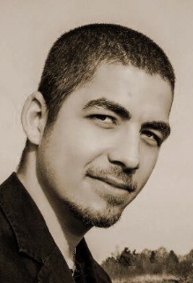 Marc Ihlow geboren und aufgewachsen in Berlin. Nach erfolgreich abgeschlossener Ausbildung als Mediengestalter Bild und Ton in Berlin, arbeitete er als „Ein-Mann-Produktionsteam“ in einer Onlineredaktion. Seit einigen Jahren bewegt er sich nun auf dem freien Markt und arbeitet für verschiedene Firmen bevorzugt in den Bereichen Schnitt, VFX, motion design und 2D sowie 3D Animation. Für HIRSCHEN übernahm er die Umsetzung zahlreicher Effekte. Derzeit beschäftigt er sich mit seiner großen Leidenschaft: Motion Comic.
Eine Auswahl seiner Arbeiten findet man unter: http://www.marcihlow.de.vu

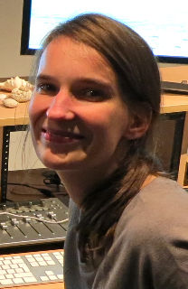 Tatjana Jakob wuchs in Jena auf. Ihre Leidenschaft für Musik und Sound hat sie davon abgehalten Medizin oder Luft- und Raumfahrtechnik zu studieren. Bereits im Alter von fünf Jahren begann sie Klavier und Gitarre zu spielen. Nach Abschluss der Schule komponierte und performte sie weiter Musik für zahlreiche Theaterstücke. Nach zwei Jahren Arbeit auf der Bühne, kam Tatjana Jakob zufällig in Kontakt mit einer Firma, die Sound für Spielfilme produzierte. Ihr erster Blick hinter die Kulissen eröffnete ihr die Möglichkeit als Sounddesignerin an dem Dokumentarfilm „Die Geschichte vom weinenden Kamel“ mitzuarbeiten, der unter anderem als bester ausländischer Film für den Oscar nominiert wurde. Für den 2008 mit einem Oscar ausgezeichneten Film „Die Fälscher“ zeichnete sie als supervising sound editor verantwortlich.
Für Tatjana Jakob war es immer wichtig nicht nur für große kommerzielle Produktionen zu arbeiten, sondern auch ambitionierte, visionäre Filmprojekte zu unterstützen, wie zum Beispiel „The Green Wave“ der sowohl den Adolf Grimme Preis als auch den deutschen Menschenrechts Filmpreis gewann.
Als Sounddesignerin war sie für mehr als 70 Dokumentationen, Experimental-, Spielfilm- und Kurzfilme verantwortlich. Während ihrer Karriere als Sounddesignerin hat sie an zahlreichen mit Preisen ausgezeichneten Fernseh- und Kinofilmen gearbeitet (u.a. „Kroko“, Gewinner des Deutschen und des Europäischen Filmpreises, sowie „Bal-Honig“, der den goldenen Bären bei der Berlinale gewann). Auch wenn sie für große deutsche Sender wie Arte, ZDF, ARD, RTL oder 3sat gearbeitet hat, gehörte ihr Herz schon immer dem Kino. „Es gibt keinen Platz, wo man präziser und kreativer mit Sound arbeiten kann.“ Sagt sie. „Sounddesigner zu sein ist für mich keine Frage des Ja oder nein. Es ist reine Emotion.“
Ihre erste Zusammenarbeit mit George Inci und Beatrice von Moreau war bei deren Film „Baba“. Bei Hirschen zeichnet Tatjana Jakob für das gesamte Sounddesign verantwortlich.
Ausführliche Informationen über ihre Arbeiten findet man unter: http://www.imdb.com/name/nm1493090/?ref_=fn_al_nm_1

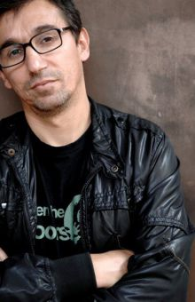 Ahilea Durcovski stammt aus Mazedonien und ist gelernter Tontechniker. Dass man in der Wiener Balkanszene nicht an ihm vorbei kam, hatte allerdings andere Gründe. Verwundert über die Musik, die in Wien bei Balkanpartys gespielt wird, gründete er zusammen mit Zoran Tomasev die künstlerische Plattform Export Import Tunes. Sie legten ihre „SchliwoBeatz“ auf. Schon früh hat Ahilea auch seine eigene elektronische Musik produziert, bevor er sich dem Balkansound verschreibt und seine erste CD „Café Svetlana“ (erschienen bei Essay Recordings) produziert. Seine Musik wird von den Medien begeistert aufgenommen.
Mit „Devil’s Eyes“ entwickelt Ahilea in eine neue und weitergehende musikalische Dimension. Balkan ist nicht mehr der dominierende Part in seiner Musik, er experimentiert auch mit Pop und anderen Elementen. Bald wird sein neues Album „Jackpot“ auf den Markt kommen. Den Titelsong desselben sowie einige extra für HIRSCHEN entstandene tracks hat Ahilea zum Soundtrack von HIRSCHEN beigesteuert. Ahilea Durcovski lebt und arbeitet in Wien.
http://www.ahileadurcovski.com
BESETZUNG:

METZGER: HEINRICH WILLE ...................................................JOSEF LUSSER

SEINE TOCHTER: SUSI WILLE .................................................BEATRICE VON MOREAU

BÜRGERMEISTER: ALBRECHT SONNWEBER ..................THOMAS WIDEMAIR

SEINE MUTTER: HEIDEMARIE SONNWEBER ..................RUTH EBNER

MECHANIKER: RUDI SCHUHMACHER .................................BERNHARD WOLF

SEINE EHEFRAU: DORIS SCHUHMACHER .........................MARIA ZEISER

IHRE TÖCHTER:..............................................................................NICOLE WIDEMAIR ISABELL EICHHORNER

ARZT: RICHARD OBERMOSER ................................................JOSEPH HOLZKNECHT

SEINE EHEFRAU: URSULA OBERMOSER............................ROSWITHA WURZER

GEOLOGE: PAUL GANDHI .........................................................GEORGE INCI

POLIZIST: FRIEDRICH WILLE .................................................OSWALD FUCHS

POLITIKER: HANS KRÖCK ........................................................GEBHARD WIDEMAIR

SEIN ASSISTENT: STEFAN SCHMAL ....................................JOSEF (GIUSEPPE) WALDER

AMAZONE.........................................................................................LISA HÖRTNAGL

WANDA DAROWSKI.....................................................................ANNA WALDER-WIDEMAIR

IHR EHEMANN: LECH DAROWSKI .......................................FRANZ PIRGLER

IHRE SÖHNE: PAWEL UND ADAM DAROWSKI ..............RENE UND LUKAS REINER

DR. SPECHT ....................................................................................LUDWIG DING

SEINE ASSISTENTIN...................................................................ANNELIES OBERWASSERLECHNER

VERSICHERUNGSVERTRETER: HANS LUSTIG ...............GREGOR REITMAIR

SEINE ASSISTENTIN: SANDRA ERNST................................ANDREA WIDEMAIR

PFARRER: HERMANN BRÖCKL..............................................GERHARD BACHLECHNER

POLIZEICHEF..................................................................................ALOIS BERGMANN

ARBEITER........................................................................................KONRAD ORTNER

DAS ORAKEL: UTE WEISS ........................................................AS HERSELF

FABRIKANT: ERNST SCHLOTTERER ..................................LEONARD TROJER

SEINE EHEFRAU: OTTILIE SCHLOTTERER.......................OTTILIE TROJER

IHRE TOCHTER: MELANIE SCHLOTTERER.......................MELANIE TROJER

IHR SOHN: STEFAN SCHLOTTERER......................................STEFAN TROJER

BAUARBEITER................................................................................PAUL WALDER

BAND.................................................................................................NATALIE MÜHLMANN
.............................................................................................................TOM TOLD
.............................................................................................................TANJA OBERWASSERLECHNER
.............................................................................................................MANUEL BACHLECHNER

BLUES BROTHERS ......................................................................THOMAS WIDEMAIR
..............................................................................................................GEBHARD WIDEMAIR

KOMPARSEN:
JOHANNA BERGMANN, CHRISTINE BERGMANN, JOHANNA SCHALLER, JOHANNA SCHETT, ERWIN BACHLECHNER, EMMERICH WALDER-MOOSMANN, DIETER EICHHORNER, JOSEF MAIR, MARIA WIDEMAIR, HELENE BERGMANN, RUDI ORTNER, ERNST KRALER, HANS SENFTER, LORENZ TROJER, MARKUS TROJER, THOMAS PITTERLE, JOSEF SCHETT, JOHANN BERGMANN, DIETRICH FÜHRHAPTER, JOSEF WALDER, MICHAEL WALDER, WERNER GOLLER, ROBERT HOFMANN, HELMUT GRUNDLER, HELMUT ZEISER, MAGDALENA SCHALLER, LEA PERFLER, NADJA BACHLECHNER, SARAH WALDER, SARAH PERFLER, MICHAEL EGGER GILBERT ZANKL, MARTIN HERRNEGGER, FRANZISKA WIBMER, MANUELA WIBMER, MUZAFFER DEMIR, NEZAKET DEMIR, ELISABETH WALDER, KONRAD WALDER

CREW

REGISSEUR & PRODUZENT............................GEORGE INCI

PRODUZENTIN.....................................................BEATRICE VON MOREAU

KAMERA, BUCH & REGIE.................................GEORGE INCI

BILDSCHNITT........................................................GEORGE INCI
......................................................................................BEATRICE VON MOREAU

ROHSCHNITT.........................................................KATRIN EBERSOHN
......................................................................................MAXIMILIANO MELLADO MARAMBIO – ABELE

FARBKORREKTUR...............................................BEATRICE VON MOREAU
......................................................................................MAXIMILIANO MELLADO MARAMBIO – ABELE
......................................................................................GEORGE INCI

VFX............................................................................. MAXIMILIANO MELLADO MARAMBIO - ABELE
.....................................................................................MARC IHLOW

SOUND DESIGN.....................................................TATJANA JAKOB

FILMMUSIK / SOUNDTRACK..........................GEORGE INCI

MIT MUSIK VON...................................................AHILEA DURCOVSKI
.....................................................................................GEBHARD WIDEMAIR

PRODUKTIONSLEITUNG..................................BEATRICE VON MOREAU

PRODUKTIONSASSISTENZ OSTTIROL.......KURTULUS DEMIR
.....................................................................................HELENE BERGMANN

PRODUKTIONSASSISTENZ INNSBRUCK...JOSEPH HOLZKNECHT

MASKE......................................................................ANDREA WIDEMAIR

KOSTÜM...................................................................BARBARA WIDEMAIR, BOBS DESIGN

HOLZARBEITEN....................................................FRANZ PIRGLER

ÜBERSETZER..........................................................BEATRICE VON MOREAU

PRODUKTIONSFAHRER ....................................KURTULUS DEMIR

VERPFLEGUNG/ CATERING.............................GASTHAUS PERFLER
ELISABETH PERFLER
IDA WURZER
......................................................................................KURTULUS DEMIR
......................................................................................ANNA WALDER-WIDEMAIR
......................................................................................REITERSTUBN
GERHARD BACHLECHNER
......................................................................................SPARMARKT OBBRUGGER
MARIANNE ZEISER
HELMUT ZEISER
MARIA ZEISER

AUSSTATTUNG......................................................KURTULUS DEMIR
......................................................................................LEONARD TROJER

AUSSTATTUNG (GRAB).....................................HERMANN TOJER
......................................................................................LEONARD TROJER
......................................................................................BERNHARD TROJER
......................................................................................RUPERT SCHETT
......................................................................................SEPP BACHLECHNER

STUNTS.....................................................................JOSEF WALDER
.....................................................................................ACTION WERNER GOLLER

PRODUKTION:



Inci Pictures Filmproduktion
Alt-Moabit 55c
10555 Berlin
Tel: +49/30/ 3927506
Mobil D: +49/171/ 26 40 141
Mobil A: +43/ 680/ 23 56 892
info@inci-pictures.com
www.inci-pictures.com

